Инструкция по подключению и использованию
системы
ВидеоКонференцСвязи TrueConf.

Санкт-Петербург
2021

Оглавление
Инструкция по подключению к ВидеоКонференцСвязи (ВКС) TrueConf. 3
1. Через Web интерфейс 3
2. Через приложение клиент ВКС установленный на компьютер/смартфон 5
Использование ВКС TrueConf. 10
1. Настройка камеры и звука. 10
2. Окно конференции 11
3. Запись лекций. 13
4. Раскладка видеоокон. 14

Инструкция по подключению к ВидеоКонференцСвязи (ВКС) TrueConf.
Есть два варианта работы с ВКС через Web интерфейс и при помощи приложения – клиент TrueConf, которое устанавливается на компьютер, планшет или смартфон.

Через Web интерфейс
  - При помощи браузера google Chrome (через другие браузеры функция не доступна) открыть ссылку предоставленную куратором.
  - Возможно, будет сообщение о небезопасной странице, необходимо нажать кнопку «Дополнительно» и нажать перейти на сайт (выделено синим цветом).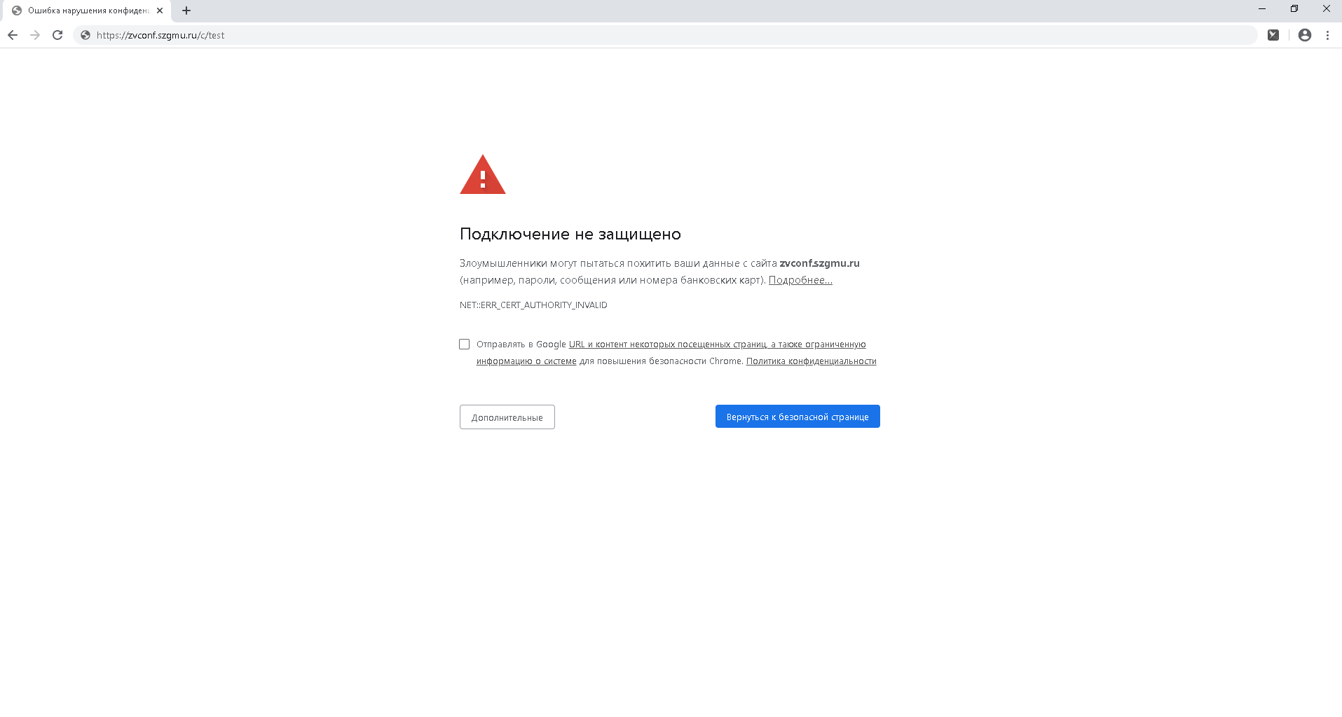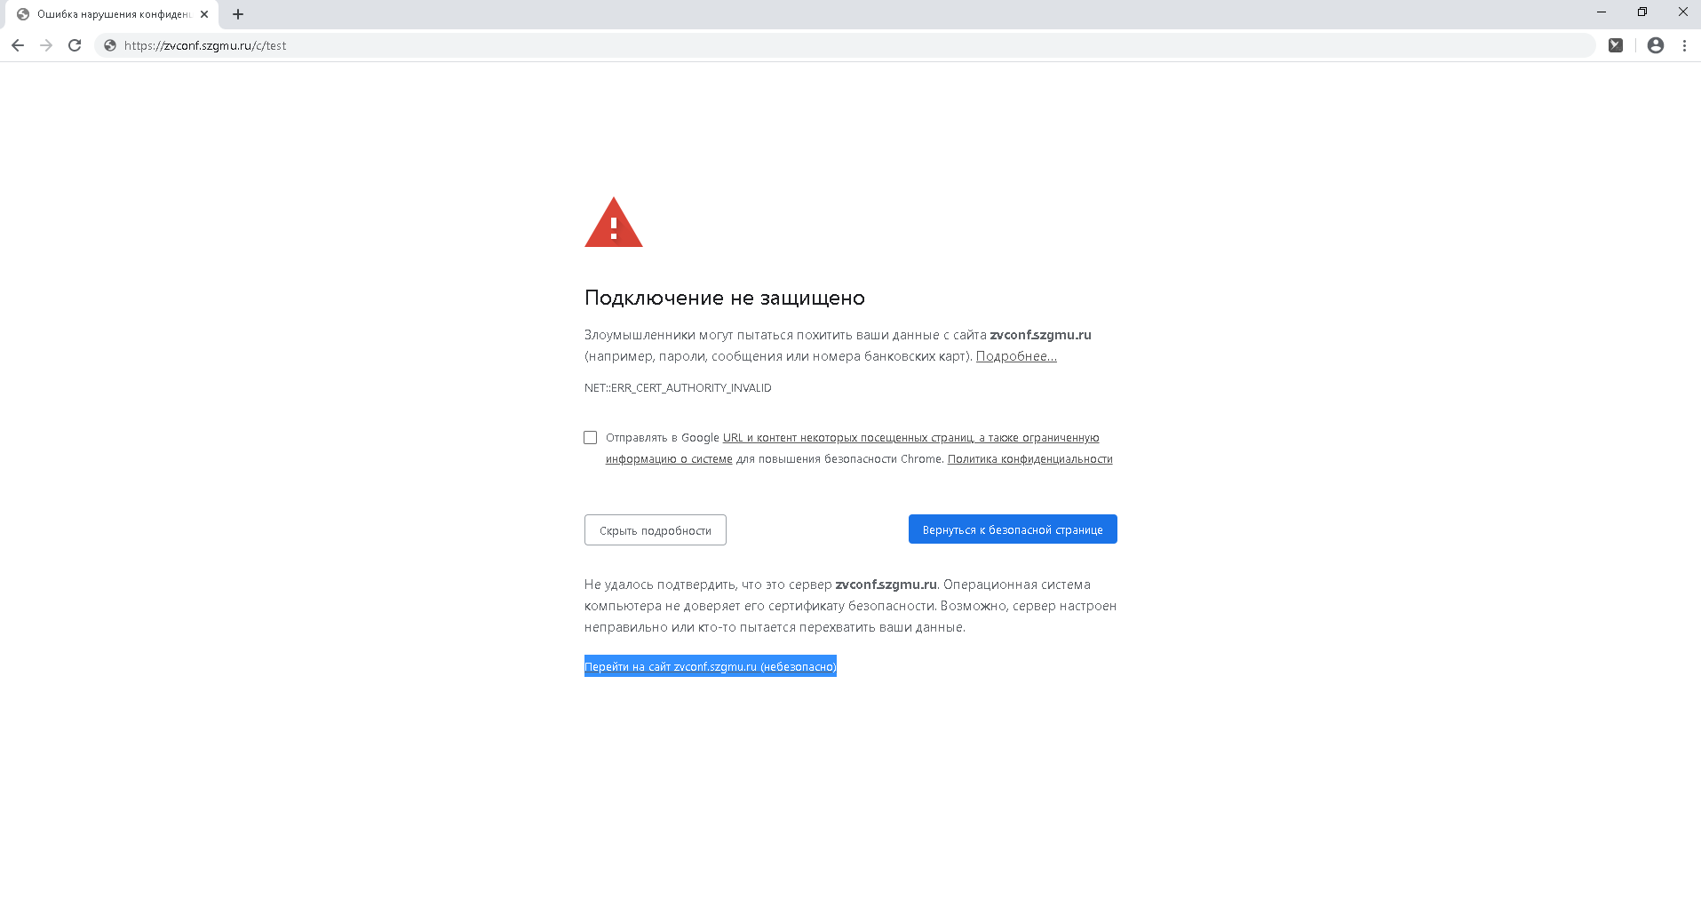

  - Откроется страница с названием конференции.
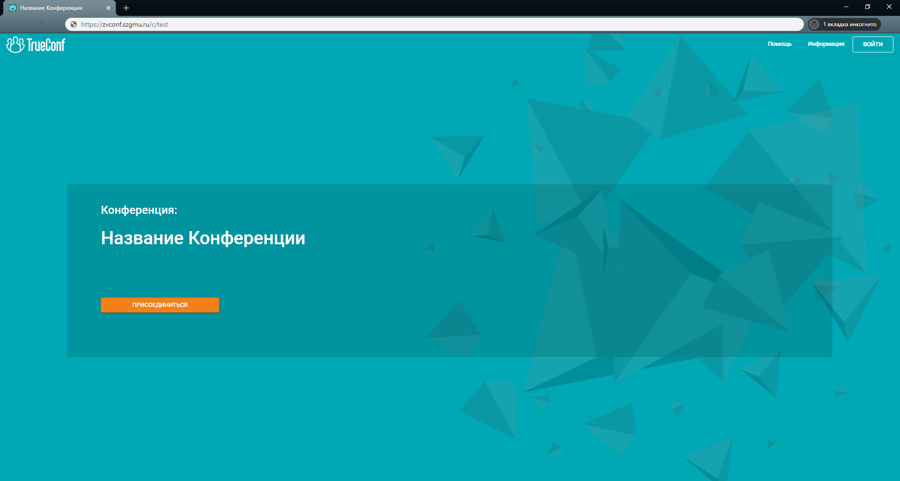
  - Нажать кнопку «Присоединиться»
  - Выбрать способ подключения «Без установки приложения» или через «Браузер» 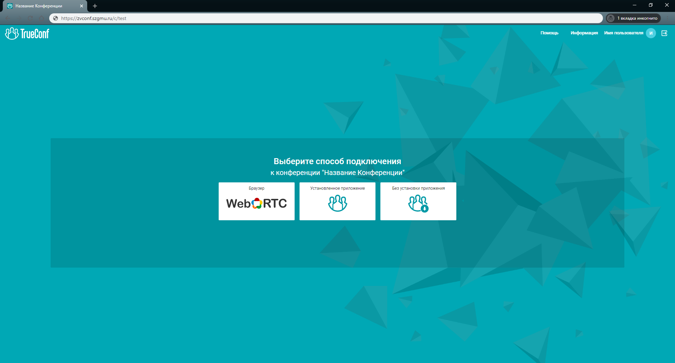
  - Откроется окно конференции
  - Затем необходимо ввести личные данные: Фамилия Имя Отчество.

